餐饮类软件中<<吧台销售>>操作图解
本文是以速拓公司的<<速拓餐饮管理系统-经典版>>为例撰写的说明，具体到速拓公司其它软件时，会在窗口的标题、界面及某些栏目上略有不同。用户应根据实际情况进行操作。

在后台主菜单的“辅助功能－吧台销售”或在导航窗口中“业务管理－吧台销售”中打开“吧台销售”功能。
在“吧台销售”主窗口的左边有“餐台类型”、“营业区域”、“餐台状态”这几项，用于对中间的餐台进行过滤。比如想查看“餐台类型”是“散台”的各个餐台的状态，可在“餐台类型”中选中“散台”，然后依次点空闲、开台、点单、预定、脏台、停用来查看，如图1、图2、图3。
【餐台类型】、【营业区域】里面的内容可以在主菜单的【基础资料】中的相应子菜单中设置。
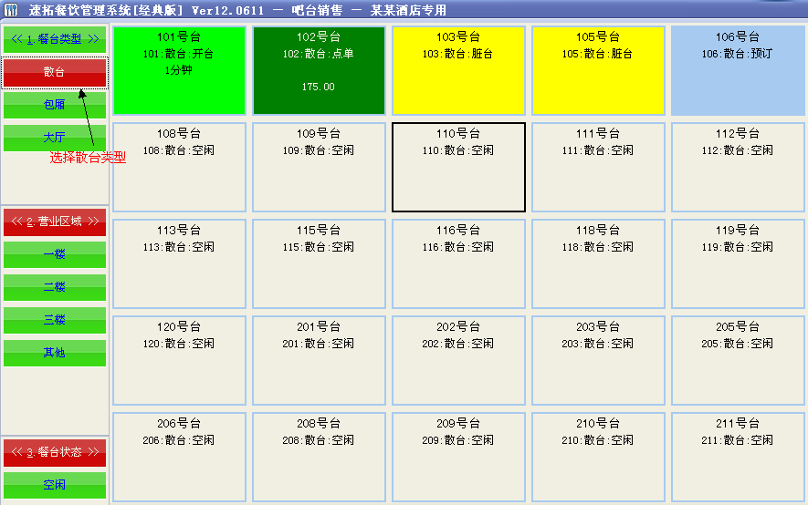
（图1）
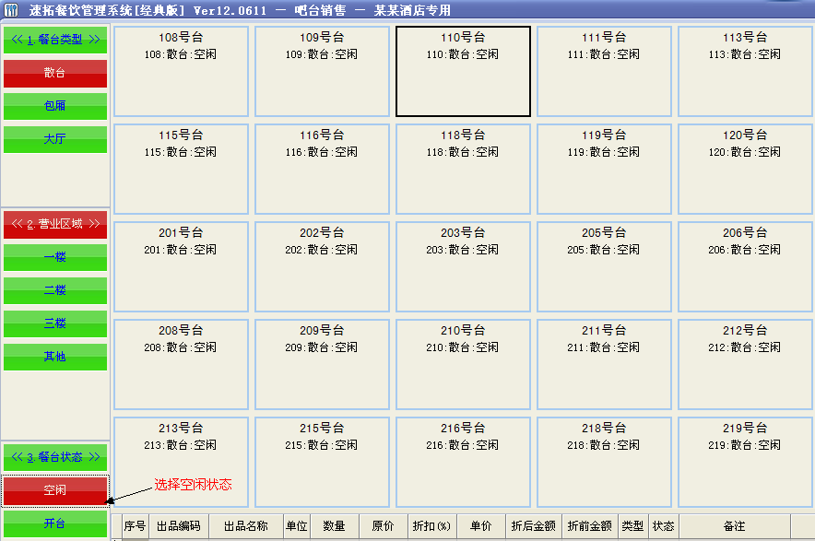
（图2）
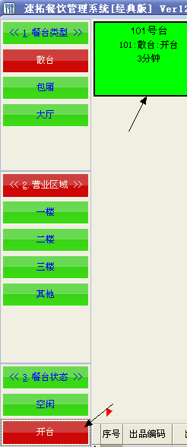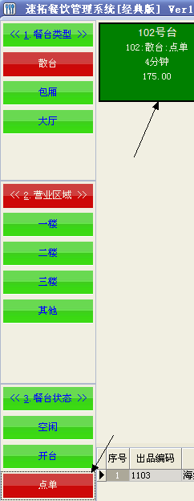。
（图3）
吧台销售流程：
（1）开台。选中目标餐台后，可以直接点击窗口右边的[开台]（如图4）；也可以右键点击目标餐台，在弹出的菜单中点击[开台]。

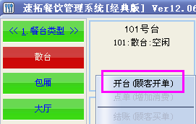
（图4）
在弹出的“顾客开单”窗口中：
【容纳人数】在 【基础资料—餐台资料】中设置好，这里就会自动显示出来，如图5。
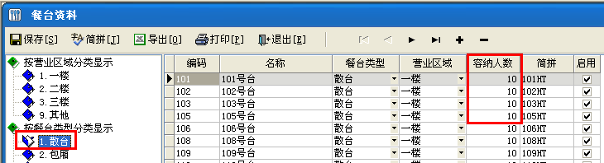
（图5）
【茶位费】、【最低消费】和【服务率】也是在【基础资料—餐台类型】中设置，如图6。
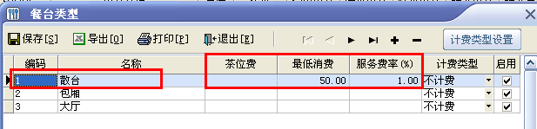
（图6）
【营业时段】是在【基础资料—营业时段】中设置，如图7。设置好营业时段，开台之后软件会跟据电脑系统时间自动判断出该餐台的营业时段。例如：101餐台上午8:42分开台，根据营业时段中的设置，软件会自动判断出101餐台的营业时段是早市，如图8。

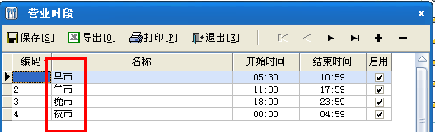
（图7）
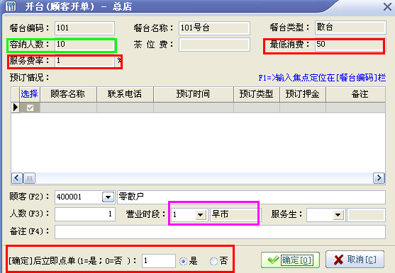
（图8）
输入好开台信息之后，点[确定]即可。这里又分两种情况：如果“立即点单”选择“是”，那么开台结束后会自动弹出“点单”窗口；如果选择否的话，则就、不会自动弹出“点单”窗口。这时如果客人需要点单，则可按下面的“点单”流程进行操作。
（2）点单。选择目标餐台之后，点击右侧的[点单]，或者在目标餐台上点击鼠标右键，在弹出的菜单中点击[点单]。
在弹出的点单窗口中，软件自动显示餐台号，餐台人数和开台时间，如图9。
输入菜品时，可以通过在“出品”栏中输入菜品编码、简拼来过滤。输入过滤条件，找到符合条件的菜品后回车，然后输入数量。如果勾选“输入出品后[数量]栏必填”，那么选择菜品后，输入焦点（光标）会自动定位在“数量”栏；如果不勾选的话，输入焦点不会变化，依旧定位在“出品”栏，以便继续输入菜品。
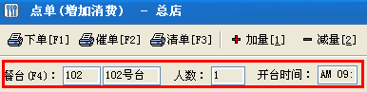
（图9）

（图—9）
（3）点单结束后点击[下单]，连接到厨房的打印机就会把新点的菜品打印到厨房。
①若勾选“点单结束后自动下单”，那么当客人点单结束，退出点单界面时，软件会自动把新点的菜品打印到厨房，并勾选“已下单”；如果不勾选的话，则需要手动点击[下单]才可以把新点的菜品打印到厨房。
②勾选“点单结束后立即结账”，那么当客人点单结束，退出点单界面时，软件会自动弹出“结账”界面。
③催单：客户催促快点上菜时，就可以点击催单，告知厨房哪个餐台的客人在催菜，然后厨房就可以酌情先准备这个餐台的菜品。
④清单：用于打印客户的消费清单。
⑤加量：选中目标菜品，点“加量”，软件会自动增加一个计量单位的菜品。
⑥减量：选中目标菜品，点“减量”，软件会自动减少一个计量单位的菜品，当数量为1时就不能再减少了。
⑦退品：如果顾客不想要某个菜品了，可以选中该菜品，然后点击[退品]，在弹出的“退品”窗口中，输入退品数量，点击[确定]即可。这时，“已选出品”中会自动增加一行红色的菜品，“类型”栏中显示为“退品”，如图10。鼠标定位该菜品所在行时，上面的“退品”就会显示“不退”。如果客户又不想将已退的菜品退掉，可以点击[不退]，按提示操作即可，(如图11）。
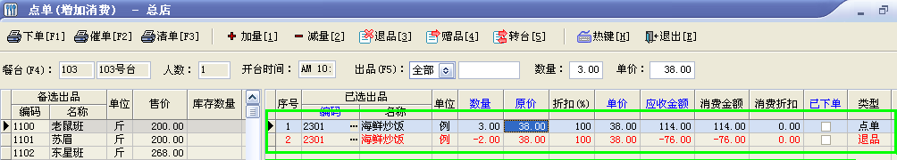
（图10）
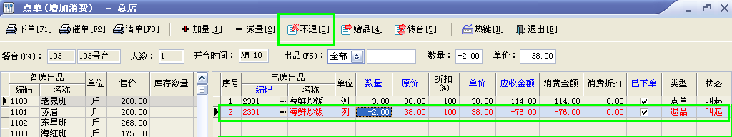
（图11）
⑧赠品：选中菜品，点击[赠品]，在弹出的“赠品”窗口中，输入数量，点击[确定]即可。进行赠品操作之后，该菜品的“类型”栏中自动变成“赠品”，如图12。鼠标定位该菜品所在行时，上面的[赠品]就会显示成“不赠”，这时如果不需要将该菜品作为赠品的话，就点击[不增]，然后按照提示操作即可，如图13。
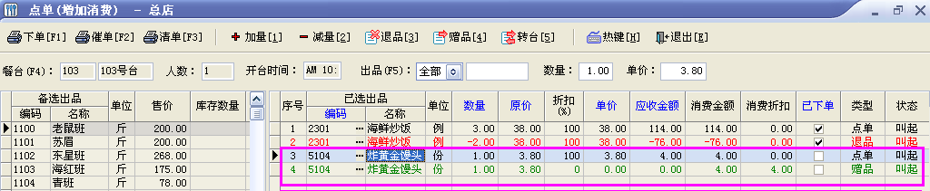
（图12）
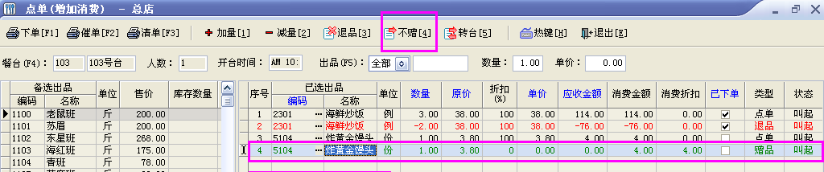
（图13）
⑨转台（更换餐台）：选中目标菜品，点击[转台]，在弹出的“转台”窗口中，录入“目标餐台”，点击[确定]即可，如图14。软件会自动将目标菜品转到目标餐台，该餐台的已选出品中就没有目标菜品了。
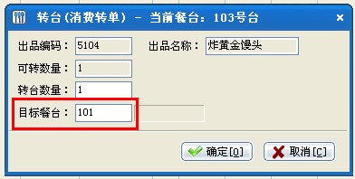
（图14）

(4)点单之后，鼠标定位目标餐台，点击右键，出现一个菜单选项，如图15。
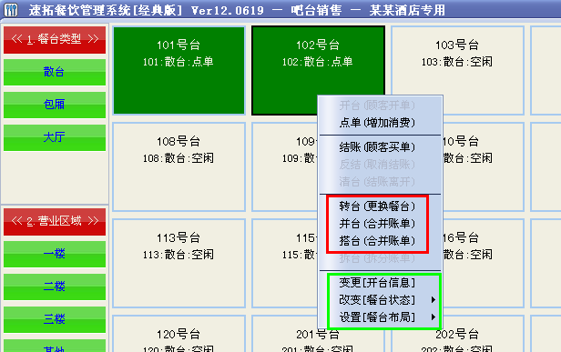
(图15)
①转台：把当前的餐台更换成别的餐台。选中餐台，点击[转台]，在弹出“转台”的界面中输入好目标餐台，点击[确定]，当前该餐台的状态就会变为“空闲”，而目标餐台的状态将变为“点单”。
②并台：合并账单，即原餐台状态变为空闲，其消费全部并入主餐台。通俗的意思就是把两个餐台的客人、菜品和账目合并到主餐台中，原餐台状态变为空闲，结账时全部由主餐台来结账。
③搭台：合并账单，原餐台状态不变，其全部消费全部并入主餐台。通俗的意思就是，各餐台的状态不变，各餐台客人还是在原来的餐台用餐，只把账目合并到主餐台中，结账时全部由主餐台来结账。
④变更：开台之后，点击[变更]，可以改变开台信息。
⑤改变：改变目标餐台的现有状态。
⑥设置：可以将吧台销售界面设置成图片形式，也可以设置成列表的形式。

（5）结账：选中目标餐台，点击[结账]，或者右键点击目标餐台，右键，选[结账]。在结账界面点击[结账]。如果客户结账之后发现还有东西没买，可以点击[反结]，继续选择商品。
如果在【基础资料—餐台类型】中设置了【茶位费】、【服务费率】和【最低消费】的话，结帐时，软件会自动计算应该收到的茶位费、服务费及最低消费补差。
①挂账：一般针对会员客户，本次消费后先不结账，就可以点挂账。在【辅助功能—会员管理】中“应收账款”栏中可以看到该会员的欠账情况。例如：会员杨洁在108餐台消费28元后挂账，在【辅助功能—会员管理】查看其欠账情况，如图16。

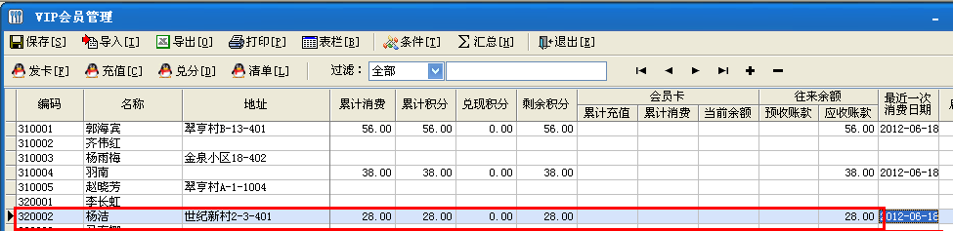
(图16)
②优惠：点击[优惠]，在弹出的“签单优惠”界面，输入折扣率，软件会自动计算出“顾客消费金额”、“签单后实际优惠”和“签单后应付”。

（6）清台：结账之后，目标餐台状态自动变为“脏台”。待服务员清理完该目标餐台之后，就可以点击[清台]，或者选中目标餐台，右键，点击[清台]。成功[清台]之后，目标餐台状态就会变成“空闲”。可以在 【系统维护—帐套选项—其他】中统一设置自动清台的时间。如按照图17设置，当顾客结账15分钟后，餐台状态自动从脏台变为“空闲”。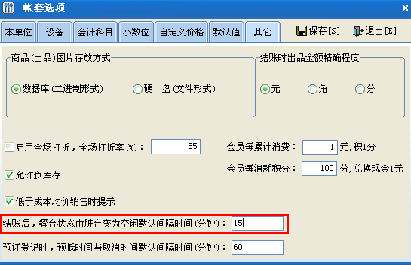
(图17)

（7）外卖。点击[外卖]，选择好客户，选择菜品，输入收款金额，点击[结账]即可，如图18)。这里的“优惠”使用方法可以参考点单结账时的“优惠”。
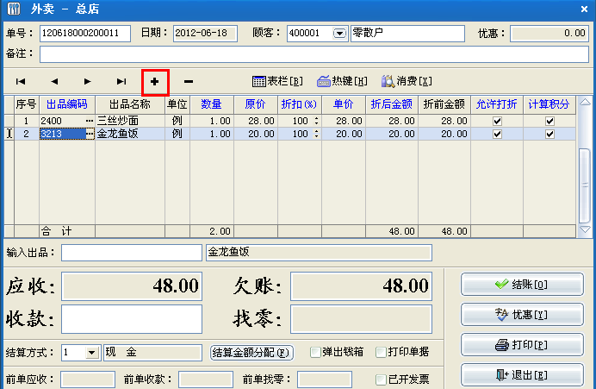
(图18)

（8）预定。点击[预定]，在弹出的“顾客登记”窗口中点击[登记]，软件又会弹出“预定登记”的界面，然后选择好客户、预定类型和预定时段。单击左侧某个备选餐台，即可实现选中。点击“>>”可以一次选中所有餐台；点击“<<”，可以一次性取消所有选中餐台。点[确定]后，“预定登记”中的信息就会反映到“顾客预订”中，如图19。
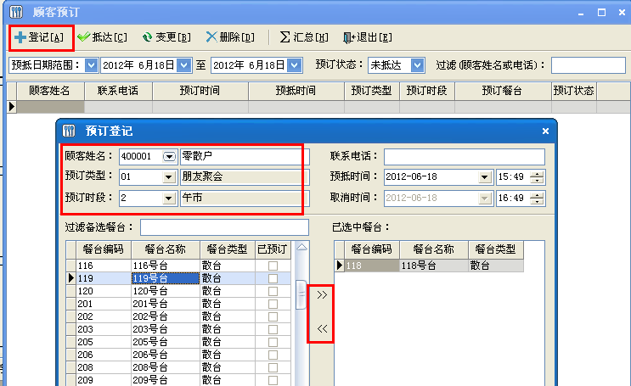
(图19)
这里“预定”分两种情况：
①预定的当前时段的（例如：午市时间段内预定午市的）。登记好预定信息之后，目标餐台自动变成“预定”状态，如图20。“顾客预定”中预定状态显示为“未抵达”，如图21。当客人来之后，点击[开台]，“顾客预定”中预定状态自动变为“已抵达”。
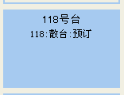
(图20)
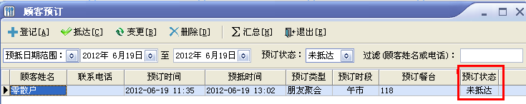
(图21)
②预定其它的时段（例如：午市时间段内预定晚市的）。登记好预定信息之后，目标餐台不会自动变成“预定”状态，因为该餐台在该时段还可以继续营业，当到达预定时段之后，目标餐台状态将自动变为“预定”。当该餐台开台之后，“顾客预定”中预定状态显示为“已抵达”。
“预定登记”中的“预抵时间”和“取消时间”：
“预抵时间”时间是指顾客指定的预计抵达用餐的时间。
“取消时间”是指如果客户预定好餐台之后可能又不来，就需要设定取消预定的时间。默认“取消时间”在“系统维护—帐套选项—其它”中设置，如图22。
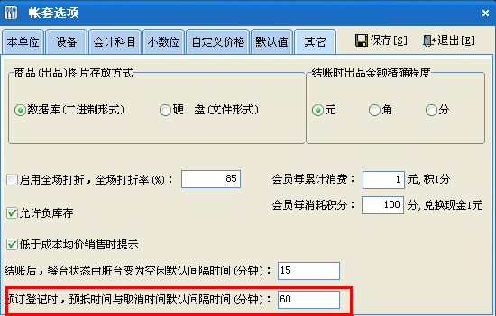
(图22)
勾选“到达[取消时间]后自动取消预定”，当到达“取消时间”后，“顾客预定”中预定状态自动显示为“已取消”，但餐台的状态需要手动在“吧台销售”中将“预定”变为“空闲”。
不勾选的话，当到达“取消时间”后，“顾客预定”中预定状态不能自动显示为“已取消”，需要手动取消，如图13。点击[汇总]之后，选择目标餐台，点击鼠标右键，选择“取消预定”。客户抵达之后，点击“抵达”，根据提示操作。如果客户想更改预定的餐台，就点击[变更]来更改预定信息。 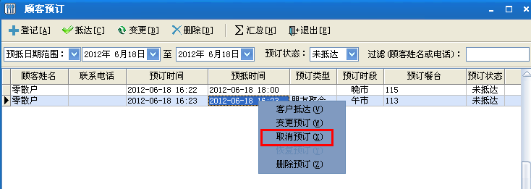
(图23)

（9）寄存。客户结帐后，如果剩余的有下次可以继续消费的东西（比如烟酒），这时就可以用到“寄存”功能。点击[寄存]，在弹出的“商品寄存”窗口中点“登记”或者点击“寄存单号”下的三个小黑点，会弹出“商品寄存登记”窗口。选择顾客，选中商品，输入实际寄存的数量，如图24，然后点[确定]，“商品寄存登记”中的商品明细就会反映到“商品寄存”里，如图25。
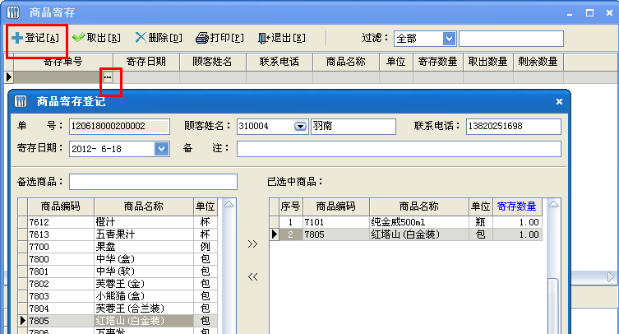
图24
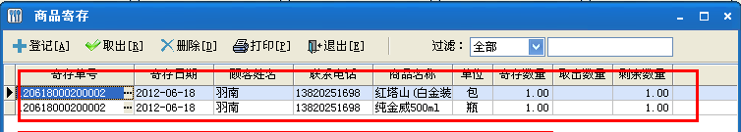
图25
当该客户下次再来消费时，点击[寄存]，选择该客户寄存的单据，点[取出]，软件会弹出该客户寄存的详细信息。如果先取其中一部分寄存的商品，则点击目标商品，然后点击[确定]；如果全部取出，则点击[全部取出]。取出寄存商品后，鼠标定位在该商品，下方就会显示“当前行商品取出记录”，如图25。
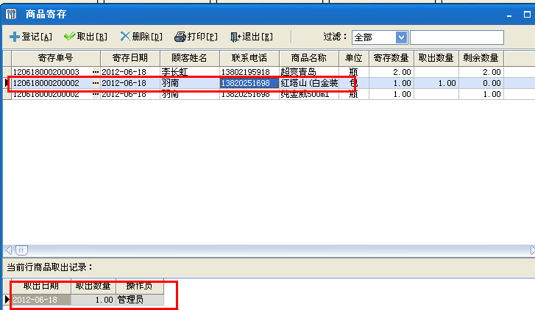
(图25)

（10）清单：选中目标餐台，点“清单”，打印出目标餐台的消费清单。

